Carnet NUTRITION (prise de masse)

A suivre de septembre 2013 à décembre/janvier.
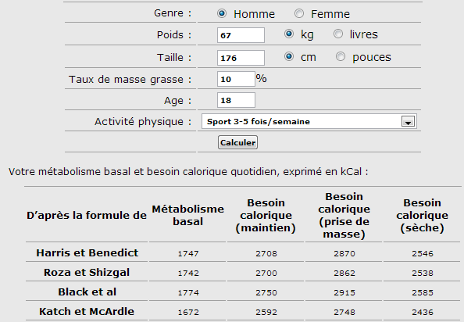

Soit :
- Protéines :1.8*67 = 120.6g de protéines.
- Glucides : 5*67 = 335g de glucides MINIMUM.
- Lipides : 1*67 à 1.5*67 = 67 à 100.5g de lipides.

(120.6*4)+(335*4)+(100.5*9)= 2726.9kCal / jour

Ligne directrice :
Quantité protéines modérée, quantité glucides élevée, quantité lipides modérée.
Pour les protéines ne tenir compte que des protéines animales.

Régime à +2900kCal/jour :

Petit déjeuner :
- 70g de Flocons d’avoine :(242.9kCal/8.4g de protéines, 41.3g de glucides, 4.9g de lipides)
- 250g de Fromage blanc 0% : (110kCal, 17.5g de protéines, 10g de glucides, 0g de lipides)
- 3 œufs moyens-gros (soit 165g≈) (318.45kCal, 21.24g de protéines, 1.82g de glucides, 24.44g de lipides)
- 1 banane (soit 150g≈)(133.5kCal, 1.635g de protéines, 34.26g de glucides, 0.495g de lipides)
Total : 804.85kCal, 38.74g de protéines, 87.38g de glucides , 29.835g de lipides.

Collation 10h :
- 20g d’amandes : (115.2kCal, 4.244g de protéines, 4.334g de glucides, 9.884g de lipides)
Total : 115.2kCal, 0g de protéines, 4.334g de glucides, 9.884g de lipides

Midi :

Collation 1h avant l’entrainement :
- 80g de Pétales riz & blé complet CORA : (304.8kCal, 8g de protéines, 64 de glucides, 1.12g de lipides)
- 30g de Impact Whey : (117.96kCal, 24g de protéines, 1.8g de glucides, 2.04g de lipides)
- 20g de cacao en poudre (97.2kCal, 3.36g de protéines, 10.278g de glucides ; 4.742g de lipides)
Total : 519.96kCal, 24g de protéines, 76.078g de glucides, 7.902 de lipides)

Post-Entrainement :
- 30g de Impact Whey : (117.96kCal, 24g de protéines, 1.8g de glucides, 2.04g de lipides)
Total : 117.96kCal, 24g de protéines, 1.8g de glucides, 2.04g de lipides

Soir :
- 150g de pâtes : (525kCal, 19.5g de protéines, 106.5g de glucides, 2.25g de lipides)
- 100g de filet de poulet : (118kCal, 19g de protéines, 1.5g de glucides, 4g de lipides)
- 100g de haricot vert (25kCal, 1.6g de protéines, 2.8g de glucides, 0.2g de lipides)
- 20g d’huile d’olive (177kCal, 0g de protéines, 0g de glucides, 20g de lipides)
- 1 pomme (soit 150g≈)(78kCal, 0.39g de protéines, 20.715g de glucides, 0.255g de lipides)
Total : 923kCal, 19g de protéines, 131.515g de glucides, 26.705g de lipides

Avant de se coucher :
- 200g de fromage blanc 0% : (88kCal, 14g de protéines, 8g de glucides ; 0g de lipides)
Total : 88kCal, 14g de protéines, 8g de glucides ; 0g de lipides

TOTAL :
2568.97kCal / 2900kCal
119.74g de protéines / 120.6g
309.107g de glucides / 335g
76.366g de lipides / 100.5g Max.

Manque :
- 331.03kCal
- 0.86g de protéines
- 25.893 de glucides
- 24.134g de lipides MAX.

